<게임공학과 종합설계기획>

**Treasure Hunter**

**게임 설계 문서**

팀원:

2017180013 박지용

2017182014 박재윤

2017182033 이준혁

지도교수:

이형구 교수님

**목차**

**게임 개요 ................................... 3p 데미지텍스트 .............................. 45p**

**개발 방항성 ............................... 4p 개발 일정 및 역할 분담 ........... 46p**

**게임 구성요소 소개 .................. 6p 자료 출처 .................................... 47p**

**게임 진행 ................................... 8p**

**스테이지 ..................................... 9p**

**로비 화면&로딩 화면 ............... 10p**

**전투 시스템 ................................ 11p**

**캐릭터(클래스) ........................... 14p**

**몬스터 ......................................... 20p**

**몬스터 상세 설정 ...................... 22p**

**레벨디자인 .................................. 34p**

**사용 아이템 ................................ 36p**

**게임 화면 .................................... 37p**

**이펙트 .......................................... 39p**

**게임사운드 .................................. 40p**

**키 조작 ........................................ 42p**

**카메라 연출 ................................ 43p**

**스코어&스코어보드 .................... 44p**

**◈ 게임 개요**

▶ 게임 제목 / 시놉시스

- 게임명: Treasure Hunter (트레저 헌터)

- 주인공 일행(남1, 여1)이 유적에 숨겨져 있다는 보물을 찾아 유적 내부를 탐험하는 스토리

▶ 게임 장르 / 시점

- 2인용 액션 어드벤처

- 기본 시점: 3인칭 숄더 뷰 (저격 모드 등의 특정 상황에 한해 1인칭으로 변환)

▶ 게임 방향성 및 특징

- 2인이 협력해 몬스터를 처치하고 스테이지를 클리어하는 액션 어드벤쳐 게임

- 강력한 보스와의 긴장감 넘치는 전투

- 다양한 퍼즐 요소와 보스 기믹

- 직관적이면서도 개성 있는 플레이어 캐릭터의 공격 스킬

- 엔딩이 2개로 나눠짐  
엔딩 1: 일반적인 경로로 진행하여 보스 처치 시 컷신  
엔딩 2: 스테이지 내의 비밀장치 작동 시 히든 맵으로 진입, 보스 처치 시 별개의 엔딩

▶ 유사 게임

- 유사 그래픽 장르 게임: 툼 레이더 시리즈 (고대 유적 배경)

- 유사 플레이 장르 게임: It Takes Two (2인용 어드벤처 장르)

**◈ 개발 방향성**

▶ 개발 목적

- 게임공학과 졸업작품 제작(종합설계 과목)

▶ 개발 환경

- Unreal Engine 4

- Visual Studio, Git, 3DS MAX, Photoshop, Blender, AfterEffects 등의 툴 (추가될 수 있음)

▶ 고급 기술요소 및 중점 연구분야

- 콤보 공격(특정 조건을 만족하는 타격 시 새로운 키를 입력해 새로운 모션으로 공격),   
탄도 변환(탄환이 날아가는 형태를 기존 언리얼에 없는 새로운 형태로 구현) 등  
개성있는 전투를 위한 공격 시스템 구현

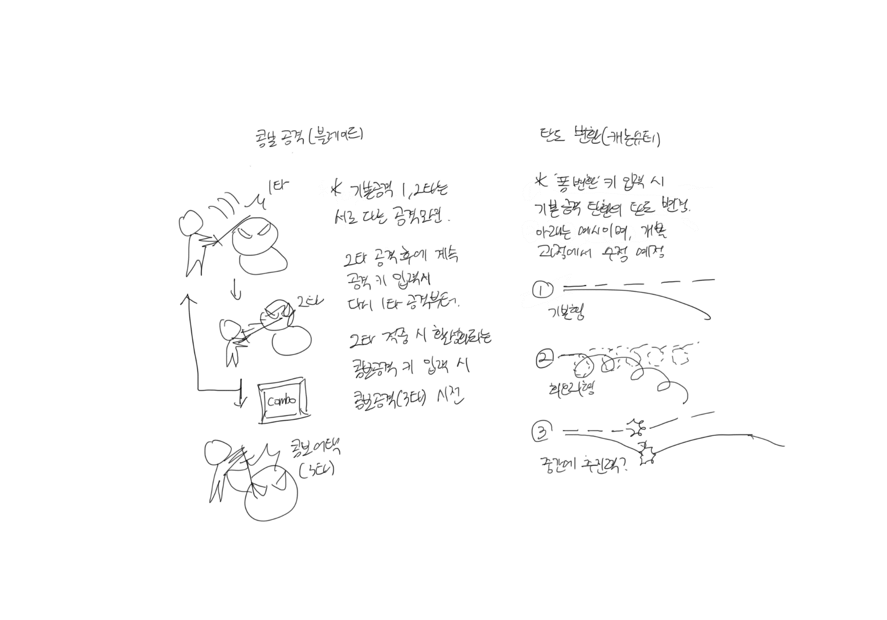

- 캐릭터 및 몬스터의 다양한 애니메이션 구현

- 머티리얼을 자체 제작하여 지형지물에 입혀 현실적인 느낌의 스테이지 구현

- 불꽃 이펙트(골렘 몬스터 Hit 이펙트): 타격 지점을 기준으로 무작위 방향으로 흩어지는 불꽃 구현

- 피 튀기는 이펙트(인간/동물형 몬스터 Hit 이펙트): 공격 진행 방향의 반대 방향으로 뿜어져나오는 피 이펙트 구현

- 공격 무기, 타격 대상의 종류, 타격 지점까지의 거리 등에 따라 이펙트가 구분되도록 함

**◈ 게임 구성요소 소개** *세부규격 등의 자세한 내용은 뒤에서 하나씩 따로 다룸

▶ 월드(맵) 소개

- 게임 월드는 2개의 스테이지로 나누며 각 스테이지의 테마(콘셉트)는 다음과 같이 제작한다.

- 각 스테이지에는 컨셉에 맞는 몬스터들과 보스를 배치한다.

▶ 플레이어 캐릭터 소개

- 2종의 캐릭터가 있으며, 각 플레이어는 게임 시작 시 서로 다른 랜덤한 캐릭터로 시작한다.  
각 캐릭터는 고유 무기와 스킬을 사용할 수 있으며, 공통적으로 이동/구르기/점프를 할 수 있다.

* 캐릭터 컨셉 스케치

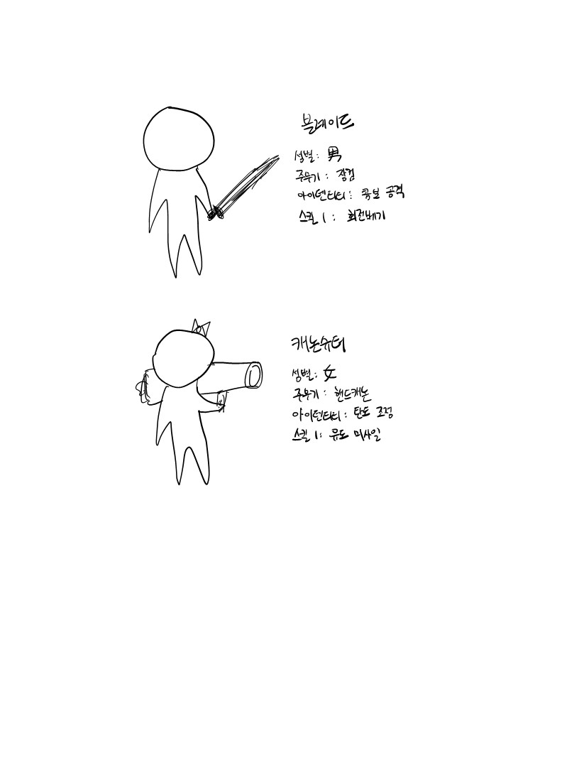

▶ 몬스터 소개

- 필드 존에서 등장하는 ‘일반 몬스터’와 보스 존에서 등장하는 ‘보스 몬스터’로 구분된다.

* 몬스터 초기 컨셉 스케치 (일부 변경됨)

**◈ 게임 진행**

▶ 게임 핵심 흐름도

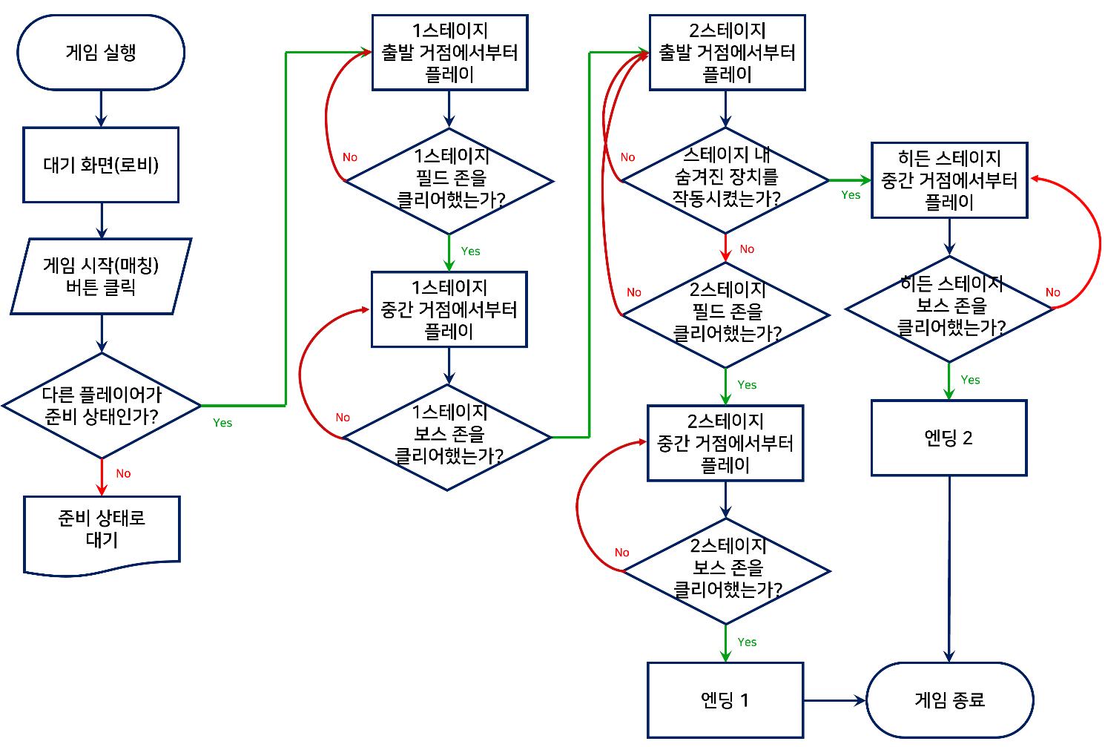

- 위는 게임에 진입하고 플레이하는 과정까지의 핵심 흐름도이다. (일부 선택지 생략)

- 필드 존 클리어의 조건은 ‘한 캐릭터라도 중간 거점에 도착하는 것’이며,   
보스 존 클리어의 조건은 ‘보스 몬스터를 처치하는 것’이다.

- 게임 시작 시 각 플레이어의 캐릭터는 각자 다른 캐릭터로 랜덤하게 선택되도록 한다.

**◈ 스테이지** * 몬스터 배치, 함정 배치 등은 아래 레벨디자인 항목 등에서 추가로 다룸

▶ 스테이지 콘셉트

- 1스테이지 테마는 고대 유적, 2스테이지 테마는 유적의 지하에 용암으로 뒤덮혀있는 또 다른 유적지라는 콘셉트로 지형지물과 텍스처, 배경을 디자인한다.

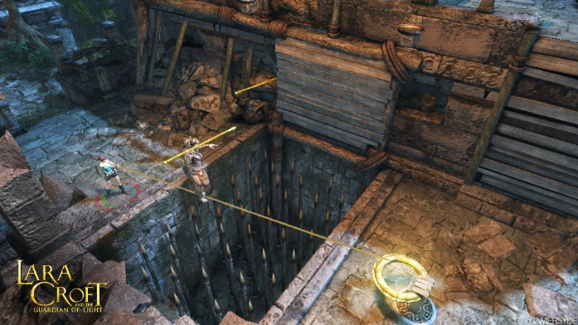

(고대 유적 콘셉트 예시 : 라라 크로프트와 빛의 수호자)

▶ 스테이지 진행

- 각 스테이지 내에서는 ‘필드 존’과 ‘보스 존’으로 구별되며, 필드 존에는 일반 몬스터와 함정들, 보스 존에는 보스 몬스터가 존재한다. 필드 존을 클리어(모든 몬스터 처치)하고 해당 스테이지의 마지막 세이브포인트(중간 거점) 도착 시 자동으로 보스 스테이지에 입장된다.

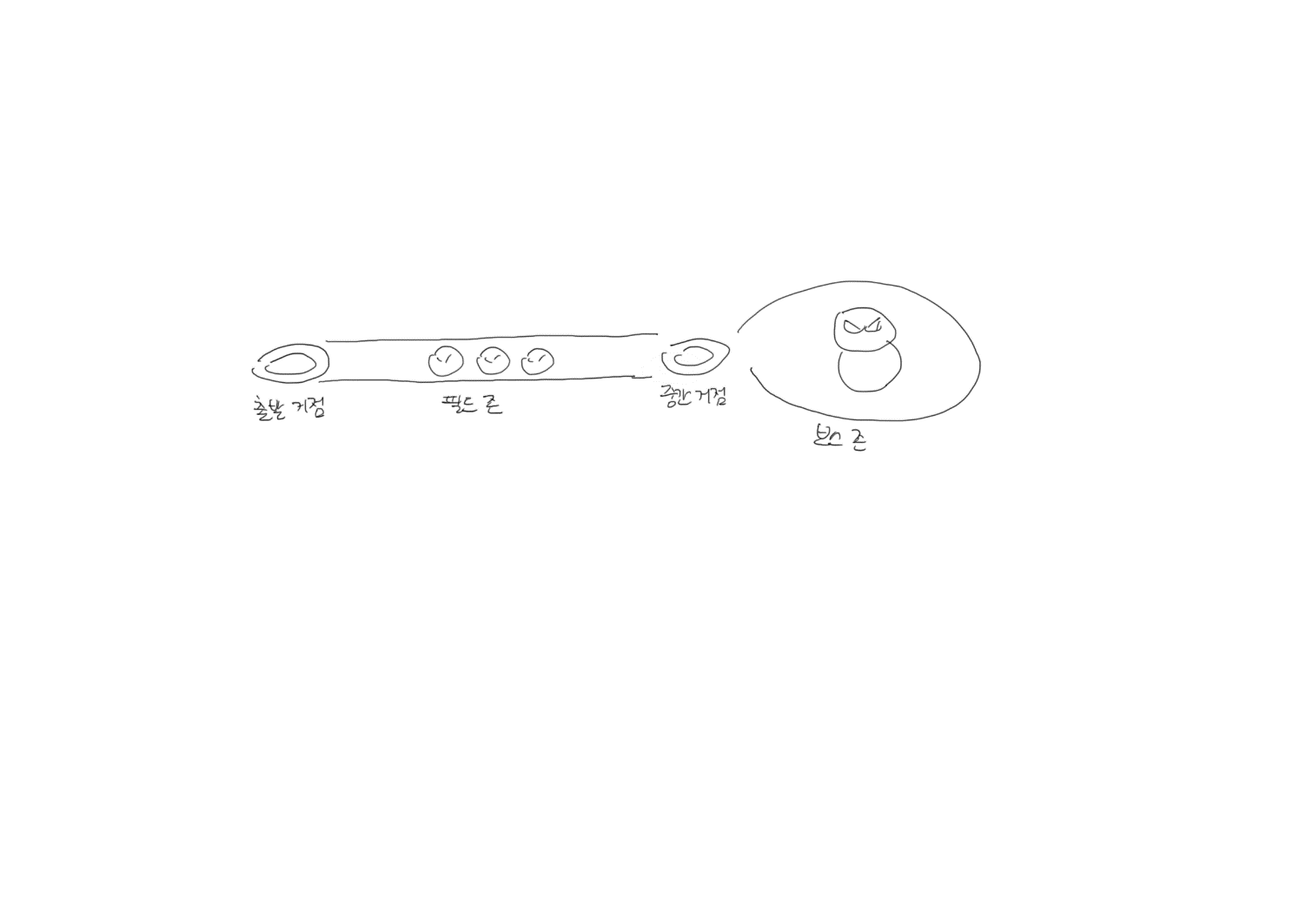

- 클리어 실패 시 두 플레이어 모두 이전 체크포인트(거점)에서 부활하여 재시작한다.

- 보스 존을 클리어하면 유적이 무너지는 연출 후 다음 스테이지로 이동시킨다.

**◈ 로비 화면 & 로딩 화면**

* 이하 모든 UI의 클릭 가능한 부분은 검은색 테두리로 표시

▶ 로비 화면 UI

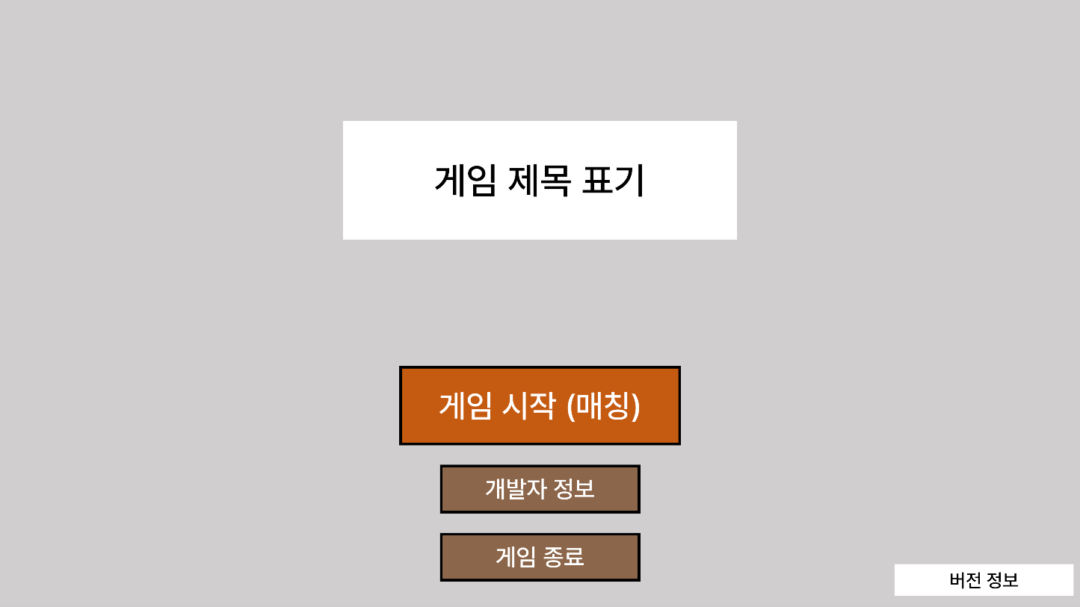

- ‘게임 시작 (매칭)’ 클릭 시 상대의 준비 상태를 확인한다.  
 -> 상대가 준비 상태일 경우 : 상대 플레이어와 연결 및 게임 시작  
 -> 상대가 준비 상태가 아닌 경우:   
 1. ‘준비 상태’로 전환  
 2. ‘매칭 중...’으로 텍스트 변경

- ‘개발자 정보’ 클릭 시 팝업창을 생성한다.

- ‘게임 종료’ 클릭 시 프로그램을 종료한다.

▶ 로딩 화면 UI

- 검은 바탕화면 + 우측 하단에 ‘불러오는 중...’ 텍스트 표시(흰색 폰트)

**◈ 전투 시스템**

▶ 핵심 전투규칙

- 플레이어는 자신의 캐릭터를 조종해 이동, 공격 등의 행동을 할 수 있으며, 적 몬스터들을 처치하고 정해진 구간을 통과하여 다음 단계로 진행할 수 있다.

- 두 플레이어의 캐릭터가 모두 사망할 경우 공략 실패로 간주되고 거점(세이브포인트)에서 부활한다.

- 마지막 스테이지의 보스 존에서 보스를 처치할 경우 게임에서 승리한다. (게임 목표)

▶ 용어 정의

|  |  |
| --- | --- |
| 용어 | 설명 |
| 유닛 | 캐릭터/몬스터 등의, 타 개체에게 피해를 입힐 수 있는 개체 |
| 전투 | 유닛 간에 피해를 입히는 행동 |
| 버프 | 특정 유닛에게 일정 시간 동안 긍정적인 영향을 끼치는 효과 |
| 디버프 | 특정 유닛에게 일정 시간 동안 부정적인 영향을 끼치는 효과 |
| 피격이상 | 넘어짐 (진행 중이던 액션 즉시 취소/3초 간 액션 불가) |
| 사망 | 캐릭터 또는 몬스터가 체력이 0이 되면 진입하는, 행동불능 상태 |
| 부활 | 생존한 다른 캐릭터의 거점 도착, 또는 모든 캐릭터 사망 등  특정 조건 충족 시 사망 상태가 해제되고 거점에서 부활하는 것 |
| 낙사 | 캐릭터가 절벽이나 용암 등으로 떨어졌을 경우 즉시 사망 상태가 되는 것  * 일정 시간 이상 낙하하는 경우 점프로 인한 낙하가 아니라고 판단하여 사망 처리 |
| 시전 시간 | 특정 액션을 사용하는 데 걸리는 시간(=애니메이션 재생 시간)  시전 시간 중에는 딜레이와 마찬가지로 다른 행동을 할 수 없음 |
| 쿨타임 | 특정 액션에 대해 한 번 사용 시 다음 동작 사용 가능까지의 시간 (키 입력 시점 기준) |
| 딜레이 | 특정 액션 사용 시 다른 행동을 할 수 없는 시간(액션 종료 시점 기준) |

▶ 유닛 공통 능력치 정의

|  |  |  |
| --- | --- | --- |
| 능력치명 | 변수명 | 설명 |
| 공격력 | atk | 기본 공격 1타 당 적에게 입힐 수 있는 피해량 |
| 체력 | hp | 0이 되면 사망 상태가 됨 |
| 이동속도(=속도) | spd | 1초 동안 움직일 수 있는 거리(cm) |

▶ 데미지 산출 및 체력 계산

- 유닛이 가하는 모든 공격에는 최종적으로 0.95~1.05 사이의 랜덤 계수를 곱한다.  
> 매번 똑같은 수치의 피해량이 출력되는 것에 의한 유저의 단조로운 경험을 막기 위한 장치

- 최종 피해량: (공격력) * (공격/스킬 별 적용 계수) * (랜덤 계수)

- 피해를 입은 유닛의 체력이 0 이하가 되면 사망 처리한다.

▶ 캐릭터 사망 및 부활(2인 플레이 기준)

- 한 캐릭터만 사망 시 나머지 한 캐릭터는 계속 게임을 진행하며, 이 상태에서 새로운 거점에 도착 시 세이브를 진행하고 새로운 거점에서 사망한 캐릭터를 부활 처리한다.

- 두 캐릭터 모두 사망 시 두 캐릭터 모두 마지막으로 저장된 거점에서 부활한다.

▶ 버프 종류

|  |  |  |  |  |
| --- | --- | --- | --- | --- |
| 버프 | 적용 중 효과 (레벨은 n으로 표시) | 지속시간 | 최대 중첩 | 이펙트/표시 |
| 무적 | 적의 모든 공격에 면역되며, 디버프가 갱신되지 않는다. | - | 1스택 | 흰색 외곽선 |
| 슈퍼아머 | 피격이상을 가하는 적의 공격에 피격되어도 넘어지지 않는다.  (피해는 정상적으로 적용) | 특정 액션  시전 중 | 1스택 | 노란색 외곽선 |
| 공격력 증가 n Lv | 공격력이 (n*20)% 증가한다. (1~5레벨) | - | 2개 | 캐릭터 주위에 붉은 오라 표시 |
| 방어력 증가 n Lv | 받는 피해량이 (n*20)% 감소한다.  (1~5레벨) | - | 2개 | 캐릭터 주위에 푸른 오라 표시 |
| 이동속도 증가 n Lv | 이동속도가 (n*20)% 증가한다. (1~5 레벨) | - | 2개 | 캐릭터 주위에 초록색 오라 표시 |

- 모든 ‘능력치 증가’ 디버프는 같은 능력치를 증가시켜주는 디버프를 기준으로 2개까지 중첩 허용하며, 2개의 능력치는 곱연산이 아닌 합연산으로 적용한다. (3개 초과 시 가장 높은 수치 2개만 적용)  
(예1: ‘이동속도 증가 3Lv’ + ‘이동속도 증가 4Lv’ : (+60%) + (+80%) -> 이동속도 총 140% 증가)  
(예2: ‘방어력 증가 5Lv’ + ‘방어력 증가 5Lv’ : (-50%) + (-50%) -> 받는 피해량 100% 감소)

▶ 디버프 종류

|  |  |  |  |  |
| --- | --- | --- | --- | --- |
| 디버프 | 적용 중 효과 (중첩 단계는 n으로 표시) | 지속시간 | 최대 중첩 | 이펙트 |
| 출혈 | 초당 (n*2)%에 해당하는 피해를 입는다. | 5초 | 5스택 | 피 튀기는 이펙트 발생 (몬스터 타격 이펙트 리소스 재활용) |
| 둔화 | 이동속도가 (n*10)% 감소한다. | 5초 | 9스택 | 바닥에 원형 장판 표시 |
| 속박 | 이동속도가 100% 감소한다. | - | 1스택 | 바닥에 X자 표시 |

- 모든 디버프는 동일한 디버프가 남아 있는 상태에서 다시 적용될 경우 지속시간을 초기화한다.

▶ 몬스터 사망

- 몬스터는 사망 시 해당 위치에서 ‘처치’ 이펙트를 발생시키며 즉시 제거된다.

▶ 그 외 사항

- ‘방어력’ 능력치는 별도 구현하지 않으며, 버프 효과 중 ‘방어력 감소’는 받는 피해량 계산 시 일정량의 피해를 감소하여 적용시키는 방식으로 버프 효과를 설계한다.

- 치명타 관련 시스템과 ‘치명타율’ 등의 관련 능력치는 이미 랜덤계수 도입으로 인해 데미지의 랜덤성이 존재하며, 치명타를 노란 글씨로 표기하기보단 각 클래스별 강력한 공격을 노란 글씨로 표기하는 쪽이 낫다고 판단하여 해당 능력치를 제거하였다.

- ‘공격 속도’ 능력치는 무기별로 콤보 횟수(롱소드)나 폼(핸드캐논)에 따라 차이가 크고,  
공격 시전 속도를 단축시켜 주는 별도의 버프나 아이템이 없어 해당 능력치를 제거하였다.

**◈ 캐릭터(클래스)**

▶ 캐릭터 클래스

- 2개의 클래스(캐릭터)가 존재하며 각 클래스별 특성은 다음과 같다.

|  |  |  |  |
| --- | --- | --- | --- |
|  | **블레이드** | **캐논슈터** | **개발 참고사항** |
| 성별 | 남 | 여 | 동일한 캐릭터 모델 사용 / 헤어만으로 성별 구분 |
| 주무기 | 롱소드 | 핸드캐논 | 롱소드는 일반적인 검 모델링, 핸드캐논은 온라인게임 '메이플스토리'의 캐논슈터 참고 |
| 기본 공격 | 베기 | 탄환 발사 |  |
| 아이덴티티 | 콤보 공격 | 탄도 조정 | 블레이드 콤보 공격 조건(2타 적중) 만족 시 스킬 슬롯 위쪽에 콤보 공격 아이콘 출력, 캐논슈터 탄도 변경 시 스킬 슬롯 위쪽에 현재 폼에 따른 각각 다른 아이콘 출력 |
| 기본공격 1,2타는 별개의 모션과 딜레이, 피해량 등을 가지며 2타 적중 후 일정 시간 내에 우클릭 시 콤보 공격(3타) 사용 가능 | 우클릭 시 탄환의  탄도 변경(3~4종) |
| 스킬 | 회전베기 | 유도 미사일 | 각 스킬은 마나 100을 소모하며 별도의 쿨타임은 없음 |
| 스킬 설명 | 전방으로 칼을 뻗은 상태에서 10회 회전하며 주위에 피해를 줌 | 무기에서 미사일이 발사되어 가장 가까운 적을 타격함 |

▶ 캐릭터 고유 능력치 * 각 능력치 별 설명은 ‘전투 시스템’ 항목에서 확인

|  |  |  |  |  |  |
| --- | --- | --- | --- | --- | --- |
| 능력치 | 기본 수치 | | 변수명 | 계산 시 | 표기 단위 |
| 블레이드 | 캐논슈터 |
| 최대 체력 | 25,000 | 19,000 | max_hp | 실수 값 | 정수 |
| 현재 체력 | 25,000 | 19,000 | hp | 실수 값 | 정수 |
| 최대 마나 | 100 | 100 | max_mp | 실수 값 | 정수 |
| 현재 마나 | 0 | 0 | mp | 실수 값 | 정수 |
| 공격력 | 500 | 350 | atk | 실수 값 | 정수 |
| 이동속도 | 600 | 600 | spd | 실수 값 | 정수 |
| 현재 위치 |  |  | pos | 좌표계 | - |

▶ 캐릭터 기본 동작

|  |  |  |  |  |  |  |
| --- | --- | --- | --- | --- | --- | --- |
| 구분 | 행동 | 입력키 | 동작, 시전시간 및 적용 버프  (고정 시전시간이 없는 경우 미기재) | 쿨타임 및 딜레이 | 적용  애니메이션 | 비고 |
| 전 직업 공통 | 전방 이동 | W | 전방으로 직선 이동한다. | 쿨타임 및 딜레이 없음  (이하 항목에서 없는 경우  미기재) | Walk | - 캐릭터가  진행 방향을 바라보게 한다.  - 2키 입력을  1키 입력보다  우선시한다. |
| 후방 이동 | S | 후방으로 직선 이동한다. |
| 좌측 이동 | A | 좌측으로 직선 이동한다. |
| 우측 이동 | D | 우측으로 직선 이동한다. |
| 좌측 전방 이동 | W+A | 전방에서 45° 각도로 좌측으로 대각선 이동한다. |
| 우측 전방 이동 | W+D | 전방에서 45° 각도로 우측으로 대각선 이동한다. |
| 좌측 후방 이동 | S+A | 후방에서 45° 각도로 좌측으로 대각선 이동한다. |
| 우측 후방 이동 | S+D | 후방에서 45° 각도로 우측으로 대각선 이동한다. |
| 점프 | Space | 100 높이까지 점프한다.  시전 시간: 평지 기준 1초 | 착지 후  쿨타임  0.3초 | Jump_up, Jump_down | 공중에서 피격이상 공격에  피격 시 점프가 끝난 후 넘어짐 |
| 대쉬 | Q | 캐릭터가 바라보는 방향으로 500 거리만큼  10000 속도로 직선이동한다.  시전 시간: 0.05초  슈퍼아머 적용 | 키입력 후 쿨타임 5초 | Dash | 순간이동이 아닌 단순히 빠른 이동이므로  무적 상태 X,  장애물 통과 X |
| 체력 물약 사용 | 1 | 체력 물약 1개를 소모하여 체력을 50% 회복한다. | 쿨타임  10초 | - | 0.5초간  초록색 오라 이펙트 발생 |
| 마나 물약 사용 | 2 | 마나 물약 1개를 소모하여 마나를 100% 회복한다. | 쿨타임  10초 | - | 0.5초간  파란색 오라 이펙트 발생 |
| 오브젝트 상호작용 | E | 상호작용이 가능한 오브젝트와 상호작용한다.  시전 시간: 1초  슈퍼아머 적용 | 쿨타임 1초 | Interact |  |
| 구분 | 행동 | 입력키 | 동작, 시전시간 및 적용 버프  (고정 시전시간이 없는 경우 미기재) | 쿨타임 및 딜레이 | 적용  애니메이션 | 비고 |
| 블레이드 | 기본공격 1타 | 마우스  좌클릭 | 기본공격 1타를 시전한다.  시전 시간: 0.2초 | 딜레이 0.2초 | Attack1 |  |
| 기본공격  2타 | 마우스  좌클릭 | 1타 시전 직후 기본공격 키가 계속 입력 상태이면, 즉시 기본공격 2타를 시전한다.  시전 시간: 0.2초 | 딜레이 0.4초 | Attack2 |  |
| 콤보공격 | 마우스  우클릭 | 기본공격 2타 적중 시 1초간 활성화된다. 콤보공격 (기본공격 3타)을 시전한다. | 딜레이  0.6초 | Attack3 | 콤보 공격은  모든 딜레이를  무시한다. |
| 회전베기 | F | 마나 100을 소모해 회전베기 스킬을 시전한다.  시전 시간: 3초  슈퍼아머 적용 | 딜레이  0.6초 | Attack4 | 예외적으로  시전 시간 동안  이동 기능 활성화 |
| 캐논슈터 | 폼1  기본공격 | 마우스 좌클릭 | 무기 상태가 폼 1이면  핸드캐논에서 탄도 1형으로 날아가는 탄환을 발사한다.  시전 시간: 0.05초 | 딜레이  0.2초 | Attack1 |  |
| 폼2  기본공격 | 마우스  좌클릭 | 무기 상태가 폼 2이면  핸드캐논에서 탄도 2형으로  날아가는 탄환을 발사한다.  시전 시간: 0.05초 | 딜레이  0.1초 | Attack1 |  |
| 폼3  기본공격 | 마우스  좌클릭 | 무기 상태가 폼3이면  핸드캐논에서 탄도 3형으로  날아가는 탄환을 발사한다.  시전 시간: 1.05초 | 딜레이  1초 | Attack1 | 줌 인 시  1인칭으로 변경 |
| 폼 변경 | 마우스  우클릭 | 무기 폼을 변경한다.  변경 순서: 1->2->3->1  시전 시간: 0.5초 | 쿨타임  1초 | Change |  |
| 장전 | R | 탄환을 최대 개수까지 장전/재장전한다.  시전 시간: 0.8초 | - | Reload |  |
| 유도  미사일 | F | 핸드캐논에서  거대한 유도 탄환을 발사한다.  시전 시간: 1.8초 | 딜레이  0.5초 | Attack2 |  |

▶ 사용 무기, 기본공격 및 스킬

- 각 캐릭터 별 무기의 기본 공격 / 스킬 공격의 모션 및 공격속도, 피해량은 다음과 같으며,  
업그레이드 무기의 경우 최종 데미지에 2배를 곱한다.

* 피해량은 [기본 공격력]*[데미지 계수]*[적용된 버프]*[최종 데미지 증가](무기 업그레이드)로 계산한다.  
* 점프 시 공격이 불가하므로 y축은 판정 범위에서 고려하지 않는다. (추후 점프공격 추가될 수 있음)

|  |  |  |  |  |  |  |  |
| --- | --- | --- | --- | --- | --- | --- | --- |
| **롱소드** | | | | | | | |
| 공격 및 스킬 | 데미지 계수 | 타격 횟수 | 판정 범위 | 시전 시간 | 시전 후 딜레이 | 비고 | 애니메이션 |
| 기본공격  1타 | 1.0 | 1 | 전방 180°, 250cm | 0.2s | 0.2s | 공격 후 기본공격 키가 계속 입력 상태이면  즉시 2타 시전 | 캐릭터가 바라보는 방향 기준 우측 상단->좌측 하단 20도 각도로 베기 모션 |
| 기본공격  2타 | 1.5 | 1 | 전방 180°, 250cm | 0.2s | 0.4s | 해당 공격으로 적 타격에 성공했을 경우 0.3초 후부터 1초간 콤보 공격 활성화 (콤보 공격은 딜레이를 무시하고 사용 가능) | 캐릭터가 바라보는 방향 기준 좌측 상단->우측 하단 30도 각도로 베기 모션 |
| 콤보공격 (기본공격  3타) | 2.5 | 1 | 전방 90°, 250cm | 0.2s | 0.6s | 데미지텍스트 출력 시 노란색 글씨로 표시 | 캐릭터가 바라보는 방향 기준 우측 상단->좌측 하단 50도 각도로 베기 모션 |
| 스킬 : 회전베기 | 1.3 | 10 | 360°, 250cm | 3.0s | 0.6s | 마나 100 소모 /  시전 중 이동속도의 50% 속도로 이동 가능 /  슈퍼아머 적용 | 시계 방향으로 360도  회전 10회  별도의 이동 모션은 없음 |

|  |  |  |  |  |  |  |
| --- | --- | --- | --- | --- | --- | --- |
| **핸드캐논** | | | | | | |
| 공격 및 스킬 | 데미지 | 탄환 개수 | 사거리 | 시전 시간 | 시전 후 딜레이 | 비고 |
| 폼1 기본공격 | 1.0 | 30 | 2500 | 0.05s | 0.2s |  |
| 폼2 기본공격 (폼1과 탄도 다름) | 0.5 | 30 | 2500 | 0.05s | 0.1s | 폼 변환 공격들의 경우는 단순 예시이며, 탄도 개발 과정에서 변경 예정임 |
| 폼3 기본공격 (조준형) | 4.0 | 5 | 10000 | 1s*+0.05s | 1.0s | *줌 인 연출 시간 1초 /  데미지텍스트 출력 시  노란색 글씨로 표시 |
| 스킬 : 유도 미사일 | 20.0 | 1 | 5000 | 1.8s | 0.5s | 마나 100 소모 / 데미지텍스트 출력 시 노란색 글씨로 표시 /  슈퍼아머 적용 |

- 핸드캐논은 각 폼 별로 별도의 남은 탄환 개수를 저장한다.

▶ 캐릭터 상태

|  |  |  |  |  |
| --- | --- | --- | --- | --- |
| 상태명 | 설명 | 진입 조건 | 종료 | 애니메이션 |
| idle | 기본 상태 | 게임 시작, 부활 및 기타 모든 상태 종료 |  | Idle |
| walk | 걷는 중 | 이동 키 입력 | 이동을 멈추면 종료 | Walk |
| attack | 공격 중 | 기본공격 키 또는 스킬 키 입력 | 공격 모션이 끝나면 종료 | 공격 별 별개의 Attack 모션 |
| down | 넘어져 있는 상태 | 보스 몬스터의 일부 공격에  피격 시 진입. walk/attack/jump_up/jump_down 상태에서 피격 시 해당 상태를 종료하고 down 상태로 강제 진입 | down 상태 진입 3초 후 종료 | Down/Wakeup |
| dash | 대쉬(또는 구르기)를 진행 중인 상태 | idle/walk 상태에서만 진입 가능 | 목적지까지 도착하거나 진행 방향에 장애물이 있을 경우 종료 | Dash |
| jump_up | 점프 중이면서 올라가는 상태 | 점프 키를 누를 시 진입 | 최대 점프 높이 달성 후 종료 | Jump |
| jump_down | 점프 중이면서 떨어지는 상태 | jump_up 상태가 끝나면 진입 | jump_down 진입 2초 이내에 땅에 닿을 시 종료 |
| fall | jump_down이 아닌, 떨어지는 상태 | jump_down 상태 진입 후 2초 이상 캐릭터가 지면에 닿지 않는 경우, 또는 그 외 상태에서 캐릭터가 3초 이상 지면에 있지 않는 경우 진입 | 지면에 닿으면 종료 후 death 상태로 진입 | Fall |
| death | 사망 상태 | 체력이 0 이하가 되면 진입 | 부활 시 종료 | Down |

▶ 구현할 캐릭터 애니메이션

- 캐릭터 공통 애니메이션: ‘Idle’(기본 상태), ‘Walk’(걷기), ‘Jump’(점프), ‘Fall’(낙하 중)(Jump 애니메이션 일부 재사용), ‘Down’(넘어짐), ‘Wakeup’(넘어진 상태에서 일어나는 모션), ‘Dash’(대쉬 또는 구르기), ‘Interact’(상호작용:팔 뻗기)

- 블레이드 전용 애니메이션: ‘Attack1’(기본공격1), ‘Attack2’(기본공격2), ‘Attack3’(기본공격3), ‘Attack4’(스킬)

- 캐논슈터 전용 애니메이션: ‘Attack1’(기본공격), ‘Attack2’(스킬), ‘Reload’(장전) 1종, ‘Change’(탄도변경) 1종

▶ 캐릭터 규격

- 남성 캐릭터(블레이드)의 키는 165cm, 여성 캐릭터(캐논슈터)의 키는 160cm로 설정한다.

- 체격 및 특정 신체부위 크기 등은 모델링 작업 시 작업자가 임의로 설정한다.

▶ 캐릭터 및 무기 모델링

- 두 캐릭터의 헤어 및 흉부를 제외한 다른 부위는 동일한 모델링을 사용하며, 세부적인 내용은 다음 가이드라인을 따라 제작한다.  
 > 남성 캐릭터(블레이드)는 기본 모델의 머리 끝에서부터의 헤어 수직 높이를 여성 캐릭터(캐논슈터)보다 길게 하여 여성 캐릭터보다 조금 더 키가 커 보이도록 한다.  
 > 여성 캐릭터에는 특정 신체부위의 추가적인 모델링을 통해 남성 캐릭터와 체형이 구분되도록 한다.

- 무기의 모델링은 위 ‘캐릭터 클래스’ 항목의 개발 참고사항 부분을 참고하며, 기본형과 업그레이드 무기까지 클래스별로 각각 2개씩 제작한다.

**◈ 몬스터**

▶ 몬스터 종류

|  |  |  |  |
| --- | --- | --- | --- |
| 스테이지 | 구분 | 몬스터 이름 | 공격 |
| STAGE 1 | 일반 몬스터 | 유적지 골렘 | 근거리 공격(내려찍기) |
| 떠도는 망령 | 근거리 공격(할퀴기), 범위폭발+돌진 공격 |
| (추후 추가) | 추후 추가 |
| 보스 몬스터 | 유물 수호자 | 별도 기재 |
| STAGE 2 | 일반 몬스터 | 용암 골렘 | 근거리 공격(내려찍기) |
| 맹독초 | 원거리 공격(침 뱉기) |
| 불타는 망령 | 근거리 공격(할퀴기), 범위폭발+돌진 공격 |
| 보스 몬스터 | 지옥귀 | 별도 기재 |
| HIDDEN STAGE | 보스 몬스터 | (추후 추가) | 추후 추가 |

▶ 몬스터 고유 능력치

|  |  |  |  |
| --- | --- | --- | --- |
| 능력치 | 변수명 | 계산 시 | 표기 단위 |
|
| 최대 체력 | max_hp | 실수 값 | 정수 |
| 현재 체력 | hp | 실수 값 | 정수 |
| 공격력 | atk | 실수 값 | 정수 |
| 이동속도 | spd | 실수 값 | 정수 |
| 인식 거리 | recog_in | 실수 값 | 정수(cm) |
| 인식 해제 거리 | recog_out | 실수 값 | 정수(cm) |
| 초기 위치 | start_pos | 좌표계 | - |
| 현재 위치 | pos | 좌표계 | - |

* 초기 위치: 몬스터가 초기에 배치되어 있던 자리

▶ 초기 상태

- 게임 시작 시 몬스터는 초기 위치에 배치되어 있는 ‘비활성화’ 상태로 게임 내에 존재한다.

▶ 타겟 지정

- ‘비활성화’ 상태에서 몬스터의 인식 거리(cm) 내로 캐릭터가 진입 시 몬스터는 ‘활성화’ 상태가 되고, 진입한 캐릭터를 ‘타겟’으로 지정한다.

▶ 복귀

- 모든 몬스터는 일정 간격으로 자신의 현재 위치가 초기 위치에서부터 ‘인식 해제 거리(cm)’ 이상으로 벗어나 있는지 확인하고, 벗어나 있다면 즉시 초기 위치로 복귀한다. 복귀 중에는 ‘무적’ 버프 및 ‘이동속도 증가 Lv.5’ 버프가 적용되며, 초기 위치에 도착하면 타겟을 해제하고 ‘비활성화’ 상태가 된다.

▶ 사망

- 몬스터 사망 시 마지막 위치에서 ‘처치’ 이펙트를 발생시키고 소멸시킨다.

▶ 행동 패턴

- (타겟 지정 및 복귀에 대한 내용 포함) 몬스터의 행동 패턴은 문서 아래의 ‘몬스터 상세 설정’ 항목에서 별도의 표로 다루며, 이에 대해서는 아래 내용을 참고한다.  
 > 1초마다 몬스터는 우선순위에 따라 순서대로 ‘진행 조건’을 체크한다. 단, 특정 행동의 시전 시간   
 중에는 체크하지 않는다.  
 > 진행 조건: 조건 만족 시 해당 행동 수행  
 > 우선순위: 동시에 체크하는 조건일 경우의 우선순위. 앞 조건이 만족되어 행동을 수행할 경우 후순위  
 조건은 체크하지 않음

**◈ 몬스터 상세 설정**

▶ 1스테이지 : 유적지 골렘

- 게임 ‘클래시 오브 클랜’의 몬스터 ‘골렘’을 모티브로 모델링한다.

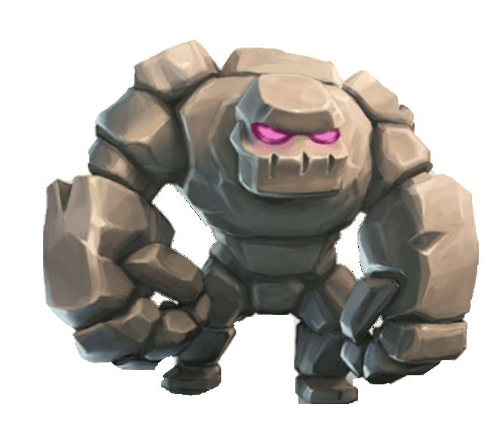

- 고유 능력치는 기본적으로 다음과 같이 설정하며, 개발 중 밸런싱 과정에서 수치를 상세 조절한다.

|  |  |  |  |  |  |  |
| --- | --- | --- | --- | --- | --- | --- |
| 능력치 | 키 | 최대 체력 | 공격력 | 이동속도 | 인식 거리 | 인식 해제 거리 |
| 수치 | 180cm | 10,000 | 2,200 | 200 | 1000 | 5000 |

- 몬스터가 활성화 상태일 때의 행동은 다음과 같다.  
* 복귀 시 적용되는 버프는 모든 캐릭터 공통이므로 앞으로 별도 기재하지 않음

|  |  |  |  |  |  |
| --- | --- | --- | --- | --- | --- |
| 우선순위 | 진행 조건 | 행동 | 설명 | 시전 시간 | 시전 후 |
| 1 | 초기 위치와 현재 위치의 거리 5000 초과 또는 모든 캐릭터 사망 | 복귀 | 초기 위치로 이동한다. | 초기 위치에 도착할 때까지 | 비활성화 전환 |
| 2 | 타겟과의 거리 220 이하 | 기본 공격 | 제자리에서 전방을 향해 내리찍기 공격을 시전하여 공격 범위 내의 모든 캐릭터에게 공격력의 100%에 해당하는 피해를 입힌다. | 2초 | 우선순위 1부터 체크 |
| 3 | 타겟보다 더 가까이 위치한 캐릭터가 있거나 기존 타겟 사망 | 타겟 변경 | 더 가까이 위치한 캐릭터, 또는 다른 생존한 캐릭터로 타겟을 변경한다. | 0초 | 이동 |
| 4 | 그 외 | 이동 | 타겟에게 이동한다. | 지속 |  |

- 상태에 따른 애니메이션들은 다음과 같다.

|  |  |  |  |
| --- | --- | --- | --- |
| 상태 | (비활성화) | 이동/복귀 | 기본 공격 |
| 애니메이션 | Idle | Walk | Attack |

▶ 1스테이지 : 떠도는 망령

- 게임 ‘월드 오브 워크래프트’의 ‘어둠의 망령’을 모티브로 디자인한다.

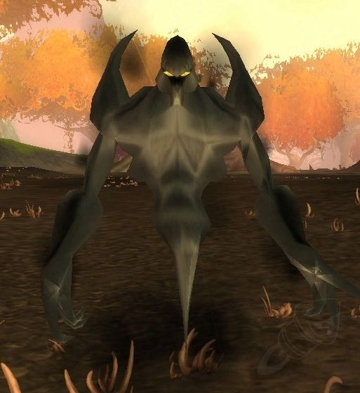

- 고유 능력치는 기본적으로 다음과 같이 설정하며, 개발 중 밸런싱 과정에서 수치를 상세 조절한다.

|  |  |  |  |  |  |  |
| --- | --- | --- | --- | --- | --- | --- |
| 능력치 | 키 | 최대 체력 | 공격력 | 이동속도 | 인식 거리 | 인식 해제 거리 |
| 수치 | 140cm | 6,000 | 1,400 | 450 | 1200 | 6000 |

- 몬스터가 활성화 상태일 때의 행동은 다음과 같다.

|  |  |  |  |  |  |
| --- | --- | --- | --- | --- | --- |
| 우선순위 | 진행 조건 | 행동 | 설명 | 시전 시간 | 시전 후 |
| 1 | 초기 위치와 현재 위치의 거리 6000 초과 또는 모든 캐릭터 사망 | 복귀 | 초기 위치로 이동한다. | 초기 위치에 도착할 때까지 | 비활성화 전환 |
| 2 | 타겟과의 거리 190 이하 | 기본 공격 | 제자리에서 전방을 향해 양손으로 할퀴는 공격을 시전하여 공격 범위 내의 모든 캐릭터에게 공격력의 100%에 해당하는 피해를 입힌다. | 4초 | 우선순위 1부터 체크 |
| 3 | 타겟과의 거리 950 이하 | 돌진 | 타겟이 있는 위치를 목표 지점으로 지정하고 해당 위치까지 기본 이동속도의 3배의 속도로 돌진하며, 돌진 중에 캐릭터와 충돌할 경우 캐릭터에게 공격력의 120%에 해당하는 피해를 입힌다. | 목표 지점에 도착할 때까지 | 우선순위 1부터 체크 |
| 4 | 타겟보다 더 가까이 위치한 캐릭터가 있거나 기존 타겟 사망 | 타겟 변경 | 더 가까이 위치한 캐릭터, 또는 다른 생존한 캐릭터로 타겟을 변경한다. | 0초 | 이동 |
| 5 | 그 외 | 이동 | 타겟에게 이동한다. | 지속 |  |

- 상태에 따른 애니메이션들은 다음과 같다.

|  |  |  |  |  |
| --- | --- | --- | --- | --- |
| 상태 | (비활성화) | 이동/복귀 | 돌진 | 기본 공격 |
| 애니메이션 | Idle | Walk | Rush | Attack |

▶ 1스테이지 보스 : 유물 수호자

- 게임 ‘리그 오브 레전드’의 ‘블루 골렘’ 일러스트를 모티브로 디자인한다.

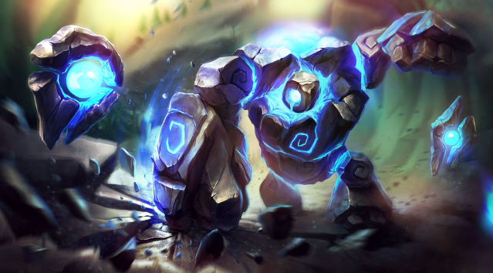

- 고유 능력치는 기본적으로 다음과 같이 설정하며, 개발 중 밸런싱 과정에서 수치를 상세 조절한다.

|  |  |  |  |  |  |  |
| --- | --- | --- | --- | --- | --- | --- |
| 능력치 | 키 | 최대 체력 | 공격력 | 이동속도 | 인식 거리 | 인식 해제 거리 |
| 수치 | 400cm | 300,000 | 13,000 | 600 | MAX_DISTANCE | MAX_DISTANCE |

- 보스 존 진입 시 보스에게 기본적으로 적용되는 버프는 다음과 같다.

> 방어력 증가 Lv.4 (지속시간 600초)

- 몬스터가 활성화 상태일 때의 행동은 다음과 같다.

|  |  |  |  |  |  |
| --- | --- | --- | --- | --- | --- |
| 우선순위 | 진행 조건 | 행동 | 설명 | 시전 시간 | 시전 후 |
| 1 | 모든 캐릭터 사망 | 복귀 | 초기 위치로 이동한다. | 초기 위치에 도착할 때까지 | 비활성화 전환 |
| 2 | 타겟과의 거리 500 이하 | 기본 공격 | 제자리에서 전방을 향해 내리찍기 공격을 시전하여 공격 범위 내의 모든 캐릭터에게 공격력의 100%에 해당하는 피해를 입힌다. 시전 중 공격 범위 바닥에 붉은색 원을 표시한다. | 1.5초 | 이동 |
| 3 | - 이전 15초간 점프공격 미사용  위 조건 모두 만족 시 10% 확률로 | 점프  공격 | 제자리에서 15000 만큼 점프한다. 그 후, 타겟이 있는 곳을 목표 지점으로 설정하고 낙하하여 착지 범위 내의 캐릭터에게 공격력의 180%에 해당하는 피해를 입히고 넘어트린다.  또한, 착지 시 지진 효과를 발생시키고 착지 시점에 점프하고 있지 않았던 모든 캐릭터에게 공격력의 400%에 해당하는 피해를 입힌다. 낙하 중 착지 범위 바닥에 붉은색 원을 표시한다. | 점프 2초 +  체공 1초  +  낙하 2초  +  착지 후 0.5초 | 우선순위 1부터 체크 |
| 4 | - 타겟과의 거리 2500 이하  - 이전 3초간 레이저포 공격 미사용  위 조건 모두 만족 시 20% 확률로 | 레이  저포  공격 | 타겟이 있는 곳을 목표 지점으로 설정하고 제자리에서 기를 모은다. 0.5초 뒤, 지점을 향해 사거리 3000의 레이저포를 몸통에서 발사하여 공격 직선 범위 내의 모든 캐릭터에게 공격력의 75%에 해당하는 피해를 입히고,  범위 내에 석상이 있다면  파괴시킨다.  시전 중 레이저 경로(피격 범위)의 바닥에 붉은색 장판 형태로 경고 표시한다. | 준비 0.5초  +  공격 0.5초 | 우선순위 1부터 체크 |
| 5 | 타겟보다 더 가까이 위치한 캐릭터가 있거나 기존 타겟 사망 | 타겟 변경 | 더 가까이 위치한 캐릭터, 또는 다른 생존한 캐릭터로 타겟을 변경한다. | 0초 | 이동 |
| 6 | 그 외 | 이동 | 타겟에게 이동한다. | 지속 |  |

- 상태에 따른 애니메이션들은 다음과 같다.

|  |  |  |  |  |  |
| --- | --- | --- | --- | --- | --- |
| 상태 | (비활성화) | 이동 | 기본 공격 | 점프 공격 | 레이저포 공격 |
| 애니메이션 | Idle | Walk | Attack | Jump, Drop, WakeUp | Charge |

* 보스 몬스터의 경우 비활성화 모션을 보일 일이 많지 않으므로 Idle 상태에서는 가만히 서 있도록 별도의 애니메이션을 제작하지 않는다.  
* 보스가 점프할 때의 Jump와 착지 후 일어나는 모션인 Wakeup은 별도의 애니메이션을 만들고, Drop은 Attack의 내려찍는 중간 모션을 재사용한다.  
* 보스 등장 시 컷신에서는 Attack 애니메이션을 재생한다.

▶ 2스테이지 : 용암 골렘

- 1스테이지의 ‘유적지 골렘’의 모델링 일부를 재사용하며, 불탄 느낌의 텍스처를 입힌다. (텍스처에 관한 내용은 추후 논의)

- 고유 능력치는 기본적으로 다음과 같이 설정하며, 개발 중 밸런싱 과정에서 수치를 상세 조절한다.

|  |  |  |  |  |  |  |
| --- | --- | --- | --- | --- | --- | --- |
| 능력치 | 키 | 최대 체력 | 공격력 | 이동속도 | 인식 거리 | 인식 해제 거리 |
| 수치 | 180cm | 16,000 | 2,400 | 210 | 1000 | 5000 |

- 몬스터가 활성화 상태일 때의 행동은 다음과 같다.  
* 복귀 시 적용되는 버프는 모든 캐릭터 공통이므로 앞으로 별도 기재하지 않음

|  |  |  |  |  |  |
| --- | --- | --- | --- | --- | --- |
| 우선순위 | 진행 조건 | 행동 | 설명 | 시전 시간 | 시전 후 |
| 1 | 몬스터의 체력 30% 이하 | 자폭 | 제자리에서 정지하고, 1초 뒤 반경 350 내의 모든 캐릭터와 자신에게 공격력의 200%에 해당하는 피해를 입힌다.  정지 중 폭발 범위 내 바닥에  붉은색 원을 표시한다. | 정지 1초  +  시전 0.5초 | - |
| 2 | 초기 위치와 현재 위치의 거리 5000 초과 또는 모든 캐릭터 사망 | 복귀 | 초기 위치로 이동한다. | 초기 위치에 도착할 때까지 | 비활성화 전환 |
| 3 | 타겟과의 거리 220 이하 | 기본 공격 | 제자리에서 전방을 향해 내리찍기 공격을 시전하여 공격 범위 내의 모든 캐릭터에게 공격력의 100%에 해당하는 피해를 입힌다. | 2초 | 우선순위 1부터 체크 |
| 4 | 타겟보다 더 가까이 위치한 캐릭터가 있거나 기존 타겟 사망 | 타겟 변경 | 더 가까이 위치한 캐릭터, 또는 다른 생존한 캐릭터로 타겟을 변경한다. | 0초 | 이동 |
| 5 | 그 외 | 이동 | 타겟에게 이동한다. | 지속 |  |

- 상태에 따른 애니메이션들은 다음과 같다.

|  |  |  |  |
| --- | --- | --- | --- |
| 상태 | (비활성화) | 이동/복귀 | 기본 공격 |
| 애니메이션 | Idle | Walk | Attack |

* 자폭은 별도의 애니메이션을 만들지 않고, 대신 폭발하는 이펙트로 표현한다.

▶ 2스테이지 : 맹독초

- 아래와 같은 형태로 모델링한다.

- 고유 능력치는 기본적으로 다음과 같이 설정하며, 개발 중 밸런싱 과정에서 수치를 상세 조절한다.

|  |  |  |  |  |  |  |
| --- | --- | --- | --- | --- | --- | --- |
| 능력치 | 키 | 최대 체력 | 공격력 | 이동속도 | 인식 거리 | 인식 해제 거리 |
| 수치 | 60cm | 4500 | 1,500 | 0 | 600 | 600 |

- 몬스터가 활성화 상태일 때의 행동은 다음과 같다.

|  |  |  |  |  |  |
| --- | --- | --- | --- | --- | --- |
| 우선순위 | 진행 조건 | 행동 | 설명 | 시전 시간 | 시전 후 |
| 1 | 반경 600 내에 생존한 캐릭터 없음  (비이동 몬스터이므로 별도의 조건 설정) | 비활  성화 | 비활성화한다. | 즉시 | 비활성화 상태 |
| 2 | 타겟보다 더 가까이 위치한 캐릭터가 있거나 기존 타겟 사망 | 타겟 변경 | 더 가까이 위치한 캐릭터, 또는 다른 생존한 캐릭터로 타겟을 변경한다. | 0초 | 공격 |
| 3 | 그 외 | 발사체  공격 | 타겟이 있는 곳을 목표 지점으로 설정한다. 그 후, 목표 지점 직선 방향으로 씨앗(발사체)을 날려 피격되는 캐릭터에게 공격력의 40%에 해당하는 피해를 입힌다.  발사체는 캐릭터가 피격되거나 1000만큼 이동했을 경우 파괴된다. | 1초 | 우선순위 1부터 체크 |

- 상태에 따른 애니메이션들은 다음과 같다.

|  |  |  |
| --- | --- | --- |
| 상태 | (비활성화) | 발사체 공격 |
| 애니메이션 | Idle | Spit |

▶ 2스테이지 : 불타는 망령

- 1스테이지의 ‘떠도는 망령’의 모델링 일부를 재사용하거나 또는 아래와 같이 새로 제작하며,   
불타는 이펙트를 추가한다.

- 고유 능력치는 기본적으로 다음과 같이 설정하며, 개발 중 밸런싱 과정에서 수치를 상세 조절한다.

|  |  |  |  |  |  |  |
| --- | --- | --- | --- | --- | --- | --- |
| 능력치 | 키 | 최대 체력 | 공격력 | 이동속도 | 인식 거리 | 인식 해제 거리 |
| 수치 | 140cm | 8,000 | 1,700 | 480 | 1200 | 6000 |

- 몬스터가 활성화 상태일 때의 행동은 다음과 같다.

|  |  |  |  |  |  |
| --- | --- | --- | --- | --- | --- |
| 우선순위 | 진행 조건 | 행동 | 설명 | 시전 시간 | 시전 후 |
| 1 | 초기 위치와 현재 위치의 거리 6000 초과 또는 모든 캐릭터 사망 | 복귀 | 초기 위치로 이동한다. | 초기 위치에 도착할 때까지 | 비활성화 전환 |
| 2 | 타겟과의 거리 190 이하 | 기본 공격 | 제자리에서 전방을 향해 양손으로 할퀴는 공격을 시전하여 공격 범위 내의 모든 캐릭터에게 공격력의 100%에 해당하는 피해를 입힌다. | 4초 | 우선순위 1부터 체크 |
| 3 | 타겟과의 거리 950 이하 | 불길  돌진 | 타겟이 있는 위치를 목표 지점으로 지정하고 해당 위치까지 기본 이동속도의 3배의 속도로 돌진하며, 돌진 중에 캐릭터와 충돌할 경우 캐릭터에게 공격력의 120%에 해당하는 피해를 입힌다.  또한 돌진한 경로에 5초간 지속되는 불길을 남겨 불길 위의 캐릭터에게 매 초마다 공격력의 40%에 해당하는 피해를 입힌다. | 목표 지점에 도착할 때까지 | 우선순위 1부터 체크 |
| 4 | 타겟보다 더 가까이 위치한 캐릭터가 있거나 기존 타겟 사망 | 타겟 변경 | 더 가까이 위치한 캐릭터, 또는 다른 생존한 캐릭터로 타겟을 변경한다. | 0초 | 이동 |
| 5 | 그 외 | 이동 | 타겟에게 이동한다. | 지속 |  |

- 상태에 따른 애니메이션들은 다음과 같다.

|  |  |  |  |  |
| --- | --- | --- | --- | --- |
| 상태 | (비활성화) | 이동/복귀 | 돌진 | 기본 공격 |
| 애니메이션 | Idle | Walk | Rush | Attack |

▶ 2스테이지 보스 : 지옥귀

- 게임 ‘블레이드 앤 소울’의 ‘염화대성’ 몬스터를 모티브로 디자인한다.

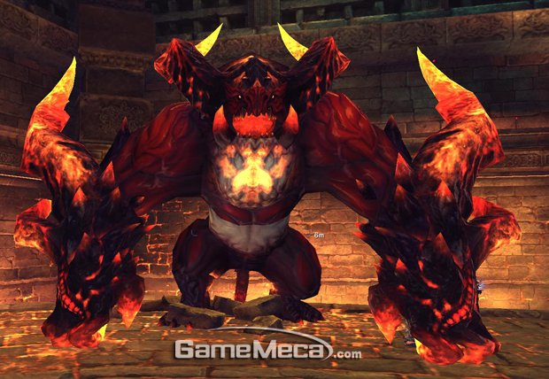

- 고유 능력치는 기본적으로 다음과 같이 설정하며, 개발 중 밸런싱 과정에서 수치를 상세 조절한다.

|  |  |  |  |  |  |  |
| --- | --- | --- | --- | --- | --- | --- |
| 능력치 | 키 | 최대 체력 | 공격력 | 이동속도 | 인식 거리 | 인식 해제 거리 |
| 수치 | 350cm | 400,000 | 15,000 | 450 | MAX_DISTANCE | MAX_DISTANCE |

- 보스 존 진입 시 보스에게 기본적으로 적용되는 버프는 다음과 같다.

> 방어력 증가 Lv.5 (지속시간 600초)

- 몬스터가 활성화 상태일 때의 행동은 다음과 같다.

|  |  |  |  |  |  |
| --- | --- | --- | --- | --- | --- |
| 우선순위 | 진행 조건 | 행동 | 설명 | 시전 시간 | 시전 후 |
| 1 | 모든 캐릭터 사망 | 복귀 | 초기 위치로 이동한다. | 초기 위치에 도착할 때까지 | 비활성화 전환 |
| 2 | - 남은 체력 40% 이하  - 이전 120초간 포효 미사용 | 포효 | 고개를 치켜들고 포효한다. 몬스터를 기준으로 5초간 거리 6000까지 파장이 0.5초 간격으로 총 10회 퍼져나가며 범위 내의 모든 캐릭터에게 틱당 공격력의 5%의 피해를 입히고 1초간 [둔화 Lv.2] 디버프를 부여한다.  포효가 끝나면 [공격력 증가 Lv.2] 버프를 얻는다.  또한 첫 사용일 경우 특정 지형을 파괴한다. | 전조 0.2초  +  공격 5초 | 우선순위 1부터 체크 |
| 3 | 타겟과의 거리 600 이하 | 기본 공격 | 제자리에서 전방을 향해 오른손 휘두르기 공격을 시전하여 공격 범위 내의 모든 캐릭터에게 공격력의 100%에 해당하는 피해를 입히고 넘어트린다. | 전조 1초  +  공격 0.5초 | 이동 |
| 4 | - 타겟과의 거리 5000 이하  위 조건 모두 만족 시 20% 확률로 | 돌진 | 타겟이 있는 곳을 목표 지점으로 설정한다. 그 후 해당 지점까지 돌진하여 돌진 경로 내의 캐릭터에게 공격력의 110%에 해당하는 피해를 입히고 넘어트린다. 또한 돌진한 경로에 15초간 지속되는 불길을 남겨 불길 위의 캐릭터에게 매 초마다 공격력의 10%에 해당하는 피해를 입힌다. 돌진 직전 및 돌진 중 돌진 경로(피격 범위)의 바닥에 붉은색 장판 형태로 경고 표시한다. | 목표 지점에 도착할 때까지 | 우선순위 1부터 체크 |
| 5 | - 타겟과의 거리 4000 이하  - 이전 5초간 브레스 공격 미사용  위 조건 모두 만족 시 20% 확률로 | 화염  공격 | 제자리에서 고개를 뒤로 젖힌다. 0.5초 뒤, 전방을 향해 사거리 4000의 브레스를 입에서 발사하여 전방 90° 범위 내의 모든 캐릭터에게 3초간 매 초 공격력의 40%에 해당하는 피해를 입힌다.  시전 준비 중에 공격 범위(피격 범위)의 바닥에 붉은색 장판 표시로 경고 표시한다. | 준비 0.5초  +  공격 2.5초 | 우선순위 1부터 체크 |
| 6 | 타겟보다 더 가까이 위치한 캐릭터가 있거나 기존 타겟 사망 | 타겟 변경 | 더 가까이 위치한 캐릭터, 또는 다른 생존한 캐릭터로 타겟을 변경한다. | 0초 | 이동 |
| 7 | 그 외 | 이동 | 타겟에게 이동한다. | 지속 |  |

- 상태에 따른 애니메이션들은 다음과 같다.

|  |  |  |  |  |  |
| --- | --- | --- | --- | --- | --- |
| 상태 | (비활성화) | 이동 | 기본 공격 | 돌진 | 브레스 공격 |
| 애니메이션 | Idle | Walk | Attack | Rush | BlazeAttack |

* 보스 몬스터의 경우 비활성화 모션을 보일 일이 많지 않으므로 Idle 상태에서는 가만히 서 있도록 별도의 애니메이션을 제작하지 않는다.  
* 보스 등장 시 컷신에서는 BlazeAttack 애니메이션을 재생한다.

▶ 그 외 추후 추가될 내용

- 몬스터:  
 > 거미, 대왕거미(1스테이지 일반 몬스터)  
 > 드루이드 또는 다른 형태의 몬스터(히든 스테이지 보스 몬스터)

**◈ 레벨디자인**

* 맵 규격은 기본 세팅 시에만 참고하며, 개발 중에는 상황에 맞게 변경한다. (단위: cm)  
* 맵 형태에 대한 묘사는 모두 탑 뷰를 기준으로 한다.

▶ 플레이어 진행 경로

- 기본적으로 1스테이지 필드 존->보스 존, 2스테이지 필드 존->보스 존으로 진행하도록 한다.

- 2스테이지에서 용암 골렘을 특정 위치 벽에 붙여서 자폭시킬 경우 숨겨진 문이 드러나면서 히든 스테이지로 진입할 수 있도록 한다. (히든 스테이지는 보스 몬스터만 존재)  
 히든 스테이지의 입구는 닫혀있는 돌문을 배치하여 플레이어가 해당 문을 부술 방법을 생각해볼 수 있도록 설계한다.

▶ 스테이지 콘셉트, 장애물 설명 및 배치, 맵 배치 오브젝트 등

**\*별도 첨부된 PPT 문서 확인**

▶ 스테이지 설계 가이드

- 게임 내 모든 지형지물, 몬스터의 실제 배치는 엔진 상에서 배치해본 후 쉽게 조정할 수 있으므로 대략적인 가이드라인만 제시한다.

- 1스테이지 필드 존:  
> 맵의 크기는 지형지물 및 몬스터의 배치에 따라 유동적이게 둔다.  
> 2~3개의 협동 기믹 구간을 설계한다.  
> 별도의 튜토리얼 공간 없이 바로 게임이 시작되므로, 전투와 관련해서는 어느 정도 튜토리얼 구간  
 역할을 할 수 있도록 비교적 낮은 공격력과 체력의 몬스터로 배치한다.

- 1스테이지 보스 존:  
> 가로 5000, 세로 5000의 정사각형 모양의 맵으로 설계한다.  
> 보스의 기본 공격 전조를 같은 골렘 형태의 몬스터를 통해 필드 존에서 학습한 플레이어임을 감안해 기본 공격의 속도를 높인다.  
> 스테이지 클리어 시 무기 업그레이드 팝업을 띄운 후 모든 캐릭터의 무기를 업그레이드하고, 중앙에 다음 스테이지로 갈 수 있는 빛포탈을 생성한다.

- 2스테이지 필드 존:  
> 업그레이드 된 무기와 캐릭터 조작에 익숙해진 플레이어를 감안해 몬스터의 체력과 공격력을 더 높게 설정하여 난이도를 높인다.  
> 1스테이지보다 낭떠러지의 빈도를 높여 플레이어의 잦은 낙사를 유도한다.

- 2스테이지 보스 존:  
> 지름 8000의 원형 맵으로 설계하며, 광폭화 시 외곽 지형 일부가 파괴되어 지름 5000의 원형   
맵으로 변경된다.   
> 일정 체력(40%) 이하로 내려갈 시 광폭화 패턴을 넣어 플레이어의 긴장감을 높인다.  
> 스테이지 클리어 시 보스 자폭 컷신 연출 후 엔딩 크레딧을 띄운다.

**◈ 획득 가능 아이템**

▶ 포션

|  |  |  |
| --- | --- | --- |
| 아이템 | 체력 물약 | 마나 물약 |
| 아이콘 | 빨간색 포션 아이콘 | 파란색 포션 아이콘 |
| 사용 시 효과 | 최대 체력의 50%만큼 현재 체력 증가 | 최대 마나의 100%만큼 현재 마나 증가 |
| 재사용 대기시간 | 10초 | 10초 |
| 최대 보유 개수 | 5개 | 1개 |
| 비고 | 거점 도착 및 부활 시 최대 보유 개수만큼 충전 | |

▶ 유물 조각

- 흰색 빛을 내는 파편으로, 획득 시 점수 및 결과창에 반영되도록 한다.

▶ 버프 구슬

- 희미한 빛을 내는 구체로, 획득 시 일정 시간 동안 특정 버프를 얻도록 한다.

▶ 업그레이드 무기

- 1스테이지 보스 처치 시 처치된 자리에서 2클래스의 무기가 드랍되도록 하며,  
획득 시 자동으로 무기 교체되도록 한다.

**◈ 게임 화면**

▶ 인게임 UI

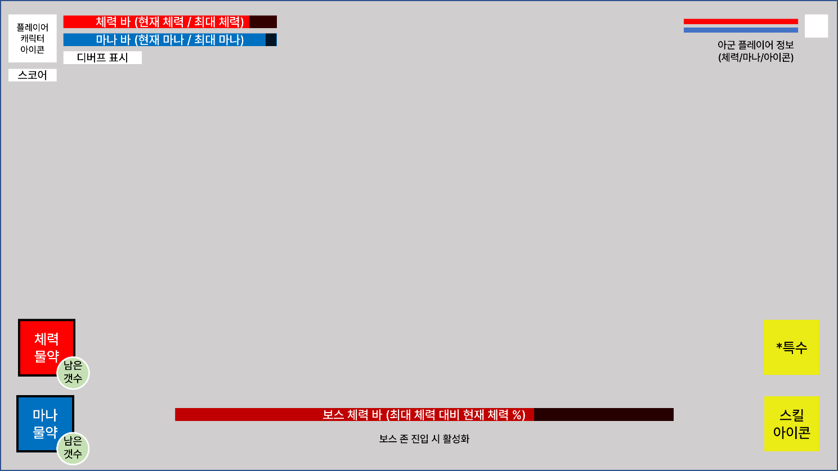

- 표시되는 플레이어 캐릭터 정보는 위와 같으며, 폰트 및 일부 디테일은 추후 고려한다.

▶ 캐릭터 정보

- 플레이어 캐릭터의 체력과 마나 게이지는 최대치를 기준으로 남은 체력만큼의 %를 왼쪽부터 #FF0000색상으로 표기하고, 오른쪽 끝까지의 나머지 구간은 투명도 20%의 검은색 막대로 표시한다.  
예시) 

- 디버프는 최대 3개까지, 각 디버프별로 별도의 아이콘을 만들어 표시하고, 중첩은 아이콘 하단에  
‘X(중첩수)’와 같이 표시한다.

- 아군 캐릭터의 정보는 별도 텍스트 출력 없이 게이지로만 확인 가능하도록(감소한 체력만큼 검은색 막대로 대체) 표기한다.

- 사망 시 플레이어 아이콘을 흑백 아이콘으로 변경한다.

▶ 물약

- 체력 물약과 마나 물약은 아이템 키 외에 아이콘 클릭으로도 사용 가능하도록 한다.

- 물약 개수는 (남은 개수/최대 개수)와 같이 표기하며, 남은 개수가 0일 경우 물약 아이콘을   
흑백 아이콘으로 변경한다.

▶ 보스 몬스터 체력 바

- 보스 몬스터의 체력 바는 보스 존에 진입 시 생성되며, 보스 처치 시 소멸한다.

- 보스 몬스터의 기본적으로 체력 표기는 플레이어 캐릭터의 표기 방식을 따르나, 남은 체력 표시 부분의 색상을 #CC0000으로 표시하며, 추가로 최대 체력 대비 현재 체력 %를 표기한다.   
예) 

**◈ 이펙트**

▶ 이펙트 목록

- 총 n종의 이펙트를 자체 제작하여 사용한다.

|  |  |  |  |
| --- | --- | --- | --- |
| 번호 | 이펙트명 | 시뮬레이팅 상황 | 이펙트 콘셉트 |
| 1 | kill | 몬스터 사망 | 모든 방향으로 검붉은 색이  터지는 이펙트 (별도 예시 확인) |
| 2 | explosion | TNT 파괴, 자폭 몬스터 사망 등  다양한 상황에서 활용 | 폭발(원형) |
| 3 | fire | 횃불, 2스테이지 보스 공격 패턴 등 | 불타는 이펙트 |
| 4 | sword | 블레이드 공격 시 | 검기 |
| 5 | canon | 캐논슈터 공격 시 | 폭발+발사 방향으로 흩어지는 불꽃 |
| 6 | lava_flame | 용암지대에서의 튀어오르는 불꽃 | 용암 불꽃 |
| 7 | flame | 골렘형 몬스터 Hit | 한쪽 방향으로 흩어지는 불꽃 |
| 8 | blood | 동/식물형 몬스터 Hit | 한쪽 방향으로 흩어지는 피 |
| 9 | bleeding | 출혈 디버프 | 여러 방향으로 옅게 흩어지는 피 |
| 10 | dust | 움직이는 장애물간의 충돌 | 흙먼지 |
| 11 | green_right | 거점 발판 위 | 은은한 초록색 불빛 |
| 12 | stonemash_1 | 골렘형 몬스터의 기본 공격 등 | 튀어오르는 돌조각 |
| 13 | stonemash_2 | 1스테이지 보스 낙하 공격 | 높게 튀어오르는 돌조각 |
| 14 | laser_blue | 1스테이지 보스 레이저포 공격 | 푸른색 빛이 한 방향으로  회오리치며 모여듦 |
| 15 | aura_black | ‘유적지 망령’ 몬스터 활성화 시 | 검은색 오라 |
| 16 | aura_blue | 1스테이지 보스 존 석상 활성화 시 | 푸른색 오라 |
| 17 | aura_red | ‘불타는 망령’ 몬스터 활성화 시 | 붉은색 오라 |
| 18 | ... |  |  |

**◈ 게임사운드(작성중)**

▶ 사운드 목록

- 총 n종의 사운드를 수집 또는 제작하여 사용한다.

* 배경음은 해당 구역 내에 있을 경우 계속 반복 재생한다.

|  |  |  |  |  |
| --- | --- | --- | --- | --- |
| 번호 | 사운드명 | 출력 상황 | 사운드 콘셉트 | 비고 |
| 1 | lobby_bgm | 로비화면 배경음 |  |  |
| 2 | 1field_bgm | 1스테이지 필드 존 배경음 |  |  |
| 3 | 1boss_bgm | 1스테이지 보스 존 배경음 |  |  |
| 4 | 2field_bgm | 2스테이지 필드 존 배경음 |  |  |
| 5 | 2boss_bgm | 2스테이지 보스 존 배경음 |  |  |
| 6 | char_walk | 캐릭터 이동 |  |  |
| 7 | char_jump | 캐릭터 점프 |  |  |
| 8 | char_land | 캐릭터 점프 착지 |  |  |
| 9 | char_dmg | 캐릭터 피격 |  |  |
| 10 | char_down | 캐릭터 넘어짐(피격이상) |  |  |
| 11 | char_fall | 캐릭터 낙사 |  |  |
| 12 | char_death | 캐릭터 사망 |  |  |
| 13 | char_inter | 캐릭터 상호작용 |  |  |
| 14 | get_posion | 포션 획득 / 포션 사용 |  |  |
| 15 | get_item | 유물조각 획득 / 버프구슬 획득 |  |  |
| 16 | blade_attack | 블레이드 기본공격 시전 |  |  |
| 17 | blade_combo | 블레이드 콤보공격 시전 |  |  |
| 18 | blade_hit | 블레이드 공격 및 스킬 Hit |  |  |
| 19 | blade_skill | 블레이드 스킬 시전 |  |  |
| 20 | canon_attack1 | 캐논슈터 폼 1,2 기본공격 시전 |  |  |
| 21 | canon_attack2 | 캐논슈터 폼 3 기본공격 시전 |  |  |
| 22 | canon_hit1 | 캐논슈터 폼 1,2 공격 Hit |  |  |
| 23 | canon_hit2 | 캐논슈터 폼 3 공격 Hit |  |  |
| 24 | canon_change | 캐논슈터 핸드캐논 폼 변경 |  |  |
| 25 | canon_reload | 캐논슈터 장전 |  |  |
| 26 | canon_skill | 캐논슈터 스킬 시전 |  |  |
| 27 | player_match | 매칭 완료 |  |  |
| 번호 | 사운드명 | 출력 상황 | 사운드 콘셉트 | 비고 |
| 28 | put | (UI)버튼 위에 마우스를 갖다 댐 |  |  |
| 29 | click | (UI)버튼을 클릭함 |  |  |
| 30 | explosion | TNT 파괴 / 용암골렘 자폭 / 캐논슈터 스킬 Hit | 폭탄 등의 폭발음 |  |
| 31 | stone_roll | 돌 굴러감 / 벽에서 발판이 나옴 |  |  |
| 32 | stone_bounce | 돌이 바닥에 튕김 |  |  |
| 33 | crash | 돌이 떨어지면서 타일을 부숨 |  |  |
| 34 | flame | 각종 불길 장애물 또는  불 뿜는 보스 패턴 | 화염발사기(flamethrower) |  |
| 35 | revive | 부활 |  |  |
| 36 | press_button | (인게임)버튼이 눌리면서 밑으로 들어감 |  |  |
| 37 | release_button | (인게임)버튼이 떼지면서 위로 올라옴 |  |  |
| 38 | spin | 회전하는 장애물이 돌아감 |  |  |
| 39 | collide | 벽끼리 충돌(다가오는 벽 장애물) |  |  |
| 40 | des_stone | 석상이 파괴됨 |  |  |
| 41 | des_wood | 나무상자가 파괴됨 |  |  |
| 42 | golem_attack | 골렘형 몬스터 기본공격 |  |  |
| 43 | ghost_attack | 망령형 몬스터 기본공격 |  |  |
| 44 | laser | 레이저포 발사 공격 |  |  |
| 45 | drop_attack | 낙하 공격 |  |  |
| 46 | spit | 침 뱉기 공격 |  |  |
| 47 | charge | 대형 몬스터 돌진 공격 |  |  |
| 48 | roar | 포효 공격 |  |  |

- 사운드는 개발 과정에서 추가되거나 삭제될 수 있다.

**◈ 키 조작**

▶ 캐릭터 조작

- 키보드 입력

|  |  |  |  |
| --- | --- | --- | --- |
| 키 입력 | 내용 | 키 입력 | 내용 |
| W | 전방 이동 | 1 | 체력 물약 사용 |
| A | 좌측 이동 | 2 | 마나 물약 사용 |
| S | 후방 이동 | E | 오브젝트 상호작용 |
| D | 우측 이동 | F | 클래스 스킬 |
| Space | 점프 | R | 탄환 재장전 (캐논슈터 전용) |
| Q | 대쉬 |

- 마우스 입력

|  |  |
| --- | --- |
| 마우스 입력 | 내용 |
| 좌클릭 | 기본 공격 |
| 우클릭(블레이드) | 콤보 공격(3타) |
| 우클릭(캐논슈터) | 폼 변경(탄도 변경) |

▶ 캐릭터 외 조작

- 키보드 입력

|  |  |  |  |
| --- | --- | --- | --- |
| 키 입력 | 내용 | 키 입력 | 내용 |
| K | 무기 및 스킬 정보 확인 | ESC | 게임 종료 |
| ~~Tab~~ | ~~스코어보드 확인~~ | 그 외 | 시연용 치트 키 추가 가능 |

- 마우스 입력

|  |  |
| --- | --- |
| 마우스 입력 | 내용 |
| 마우스 이동 | 카메라 회전이동 |
| 스크롤 업 | 카메라 줌 인 |
| 스크롤 다운 | 카메라 줌 아웃 |

**◈ 카메라 연출**

▶ 카메라 기본 위치

- 카메라가 캐릭터를 바라본 상태로 각도 20°로 거리 300cm만큼 떨어진 위치를 기본 위치이자  
최대 시야인 카메라 위치로 설정한다.

▶ 줌 인 / 줌 아웃

- 스크롤 업 시 카메라가 줌 인, 스크롤 다운 시 카메라가 줌 아웃되며, 이 때 카메라는 동일한 속도와 동일한 거리를 이동한다. (rotation 값은 고정)

- 최대 시야/중간 시야/최소 시야 총 3개로 구분하며, 최대 시야에서의 카메라에서 캐릭터까지의 거리를 1이라고 했을 때 중간 시야는 0.6, 최소 시야는 0.2의 거리를 가진다. (수정가능)

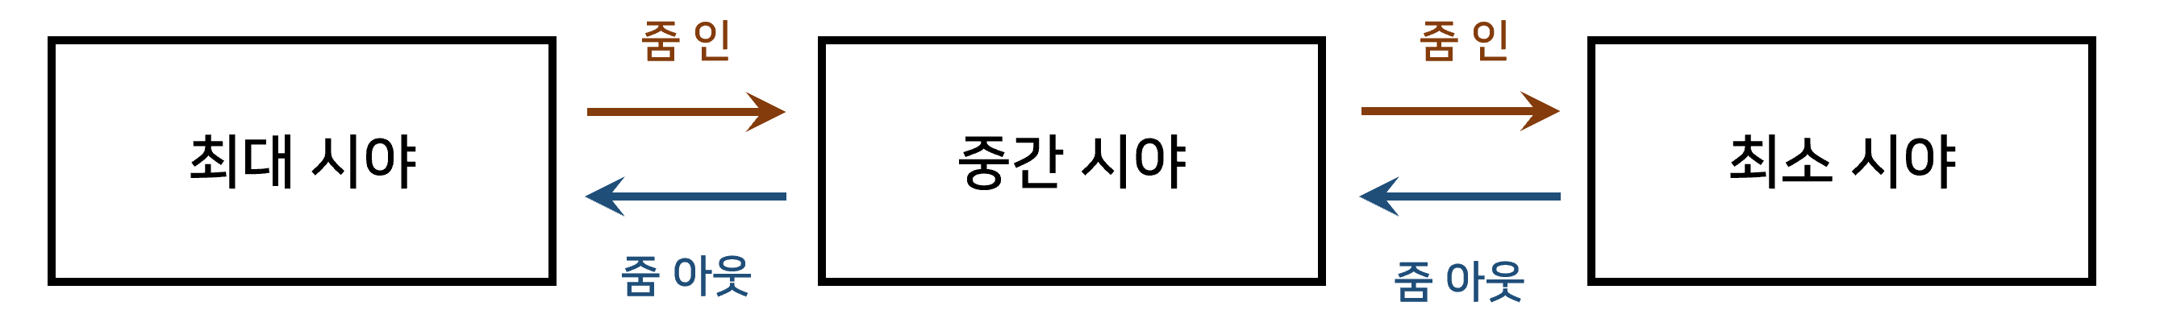

▶ 컷신 연출

- 1, 2스테이지 각각 보스존 입장 시 보스 등장 모션 : 원거리에서 카메라 회전  
(연출 모션은 몬스터 상세 설정 항목 참고)

- 2스테이지 클리어 후 보스 자폭 연출

**◈ 스코어 & 스코어보드**

▶ 스코어 시스템

- 유물 조각을 획득하거나 몬스터를 처치할 시 점수를 획득하고 이를 화면 내에 실시간으로  
업데이트하여 보여준다.

- 점수가 인게임 좌측 상단의 캐릭터 초상화 하단에 표시한다.

▶ 스코어보드

- ~~스테이지 진행 중에 특정 키를 입력하거나(미확정),~~ 스테이지 클리어 시 팝업창 형태로  
스코어, 킬 수, 가한 총 데미지 등을 확인할 수 있도록 한다.  
* 가한 총 데미지는 추후 클래스 밸런싱에도 활용할 수 있음

- 스코어보드의 대략적인 UI는 다음과 같다.

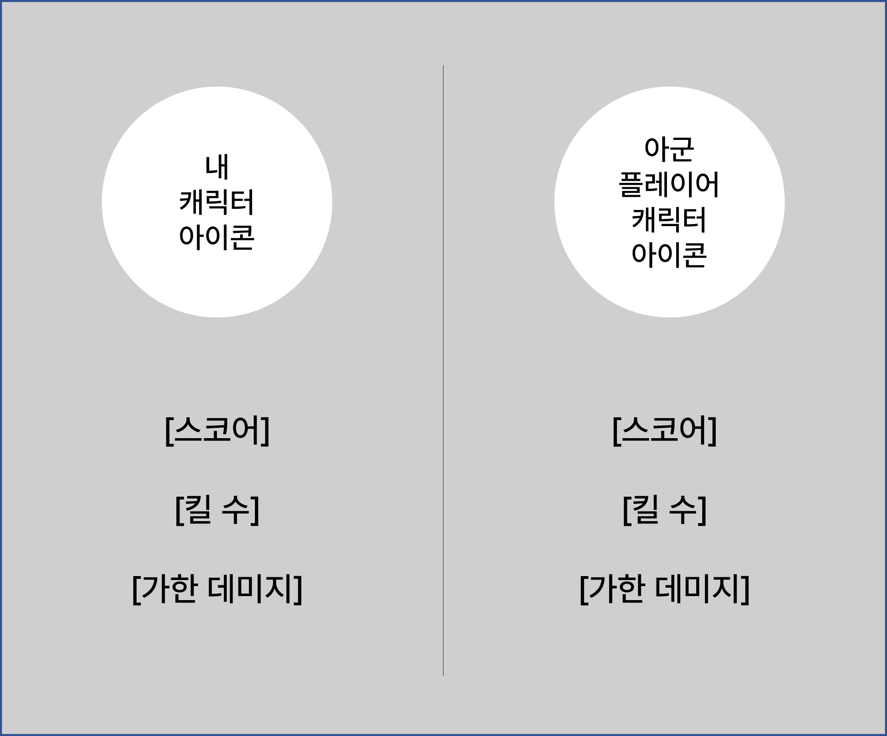

**◈ 데미지텍스트 출력**

▶ 데미지텍스트 출력 조건

- 플레이어가 몬스터에게 피해를 입혔을 때의 피해량을 화면에 표시한다.   
자신이 입힌 피해량만 표시하며, 다른 플레이어가 입힌 피해량은 표시하지 않는다.

▶ 생성 및 소멸

- 아래 예시와 같이 화면에 생성되며, 다음 조건에 맞춰 설계한다.  
> 투명도 0%로 처음 1초간 출력한 다음, 그 후 1초에 걸쳐 서서히 투명해지다가 사라진다.  
> 처음 0.5초간 15cm만큼 일정한 속도로 텍스트가 위로 올라가도록 한다.

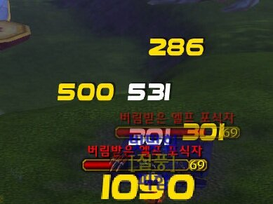

▶ 표기

- 폰트는 굴림체, 폰트 색상은 흰색(일부 공격은 노란색)을 사용하며, 글자 크기는 흰색으로 출력되는  
공격의 경우 12pt, 노란색으로 출력되는 공격의 경우 14pt로 한다.

- 1,000 단위가 넘는 수치는 ‘,(콤마)’를 활용해 표기한다.

**◈ 개발 일정 및 역할 분담**

▶ 추진 일정(계획서 기재)

- 계획서에 기재된 추진 일정은 다음과 같으며, 개발 경과에 따라 변경될 수 있다.

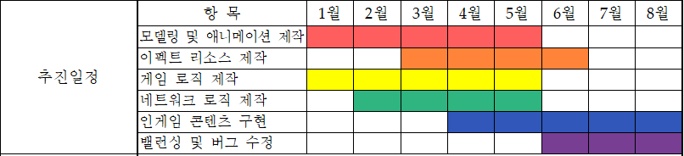

▶ 상세 역할 분담 – 박지용 (클라이언트&서버)

- C++과 Unreal Engine을 활용한 게임 로직 구현

- Unreal Engine 제공 서버와 게임 연동

- 그 외 클라이언트 관련 작업 진행

▶ 상세 역할 분담 – 박재윤

- 3Ds Max, Blender를 활용한 캐릭터, 몬스터 및 지형지물 모델링

- 3Ds Max, Blender, Unreal Engine을 활용한 캐릭터 및 몬스터 애니메이션 제작

▶ 상세 역할 분담 – 이준혁

- 게임 전체 기획 및 팀 일정 관리

- After Effects, Photoshop, Unreal Engine을 활용한 게임 내 이펙트 및 텍스처 제작

- 그 외 발표자료 및 제출용 자료 제작, 사운드 리소스 제작 및 수집 등

**◈ 출처 및 참고문헌**

▶ 이미지

- 스테이지 콘셉트:

> <https://heroes.nexon.com/media/screenshot> (고대유적)

> <https://twitter.com/DNFDuel> (용암지대)

- 스테이지:

> <https://zuntata.tistory.com/1823> (라라 크로프트)

- 몬스터:

* 게임명을 문서에 표기하였으므로 출처는 별도 표기하지 않음

- 데미지텍스트:

> <https://www.inven.co.kr/board/wow/16/552651> (와우)